คู่มือการใช้งาน Web Application
- เข้าเว็บไซต์ http://tca1.ifsct.net จะเห็นหน้าเว็บไซต์ดังรูปที่ 1 ให้คลิกเพื่อเลือกสมาคมตามที่สหกรณ์ของท่านสังกัดอยู่
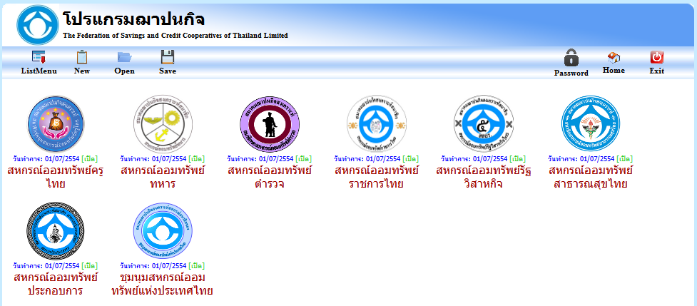
รูปที่ 1

- เมื่อคลิกเลือกจะสมาคมแล้ว จะเห็นหน้าเว็บไซต์ดังรูปที่ 2 ให้คลิกเลือกสหกรณ์ของท่าน กรอกชื่อผู้ใช้งาน และ รหัสผ่านให้ถูกต้อง แล้วคลิกปุ่ม “เข้าสู่ระบบ”

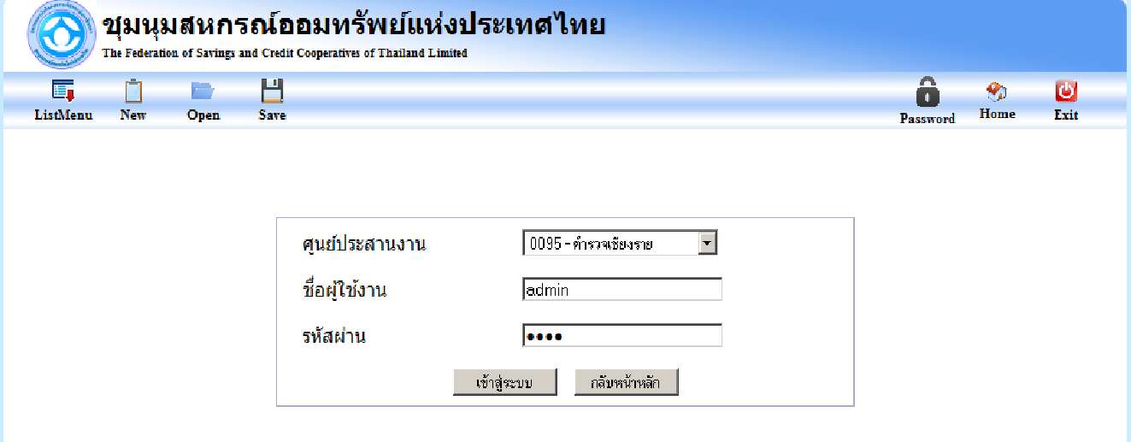
เลือกสหกรณ์ และกรอก
ชื่อผู้ใช้งาน และรหัสผ่าน
คลิกเพื่อเข้าสู่ระบบ
รูปที่ 2
การกรอกใบสมัครสมาชิกฌาปนกิจสงเคราะห์
- เมื่อเข้าสู่ระบบแล้วจะเห็นหน้าเว็บไซต์ดังรูปที่ 3 ให้คลิกเลือก “ใบสมัคร” เมนูทางด้านซ้ายของหน้าจอ เพื่อเข้าไปทำการกรอกใบคำขอสมัครฌาปนกิจสงเคราะห์
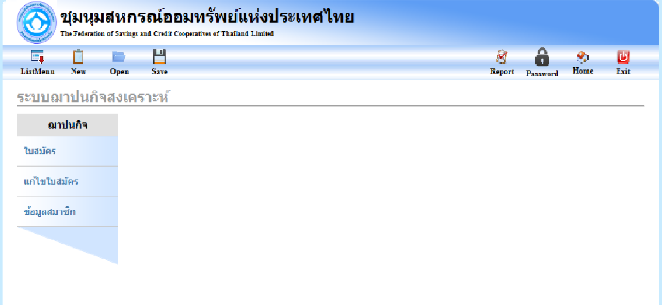
คลิกเพื่อกรอกใบคำขอสมัคร
รูปที่ 3
- เมื่อคลิก “ใบสมัคร” แล้วจะเห็นหน้าเว็บไซต์ดังรูปที่ 4 ให้ทำการกรอกข้อมูลให้ถูกต้องครบถ้วน
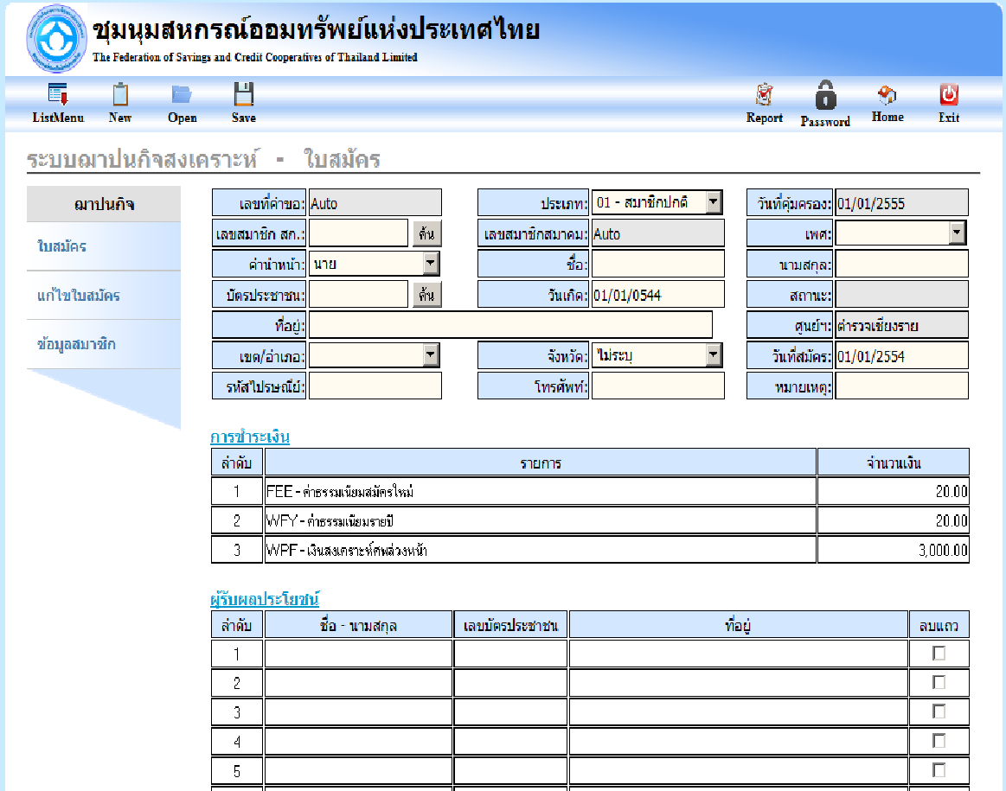
รูปที่ 4
- เมื่อทำการกรอกข้อมูลถูกต้องและครบถ้วนแล้ว ให้ทำการกด “Save” ดังรูปที่ 5
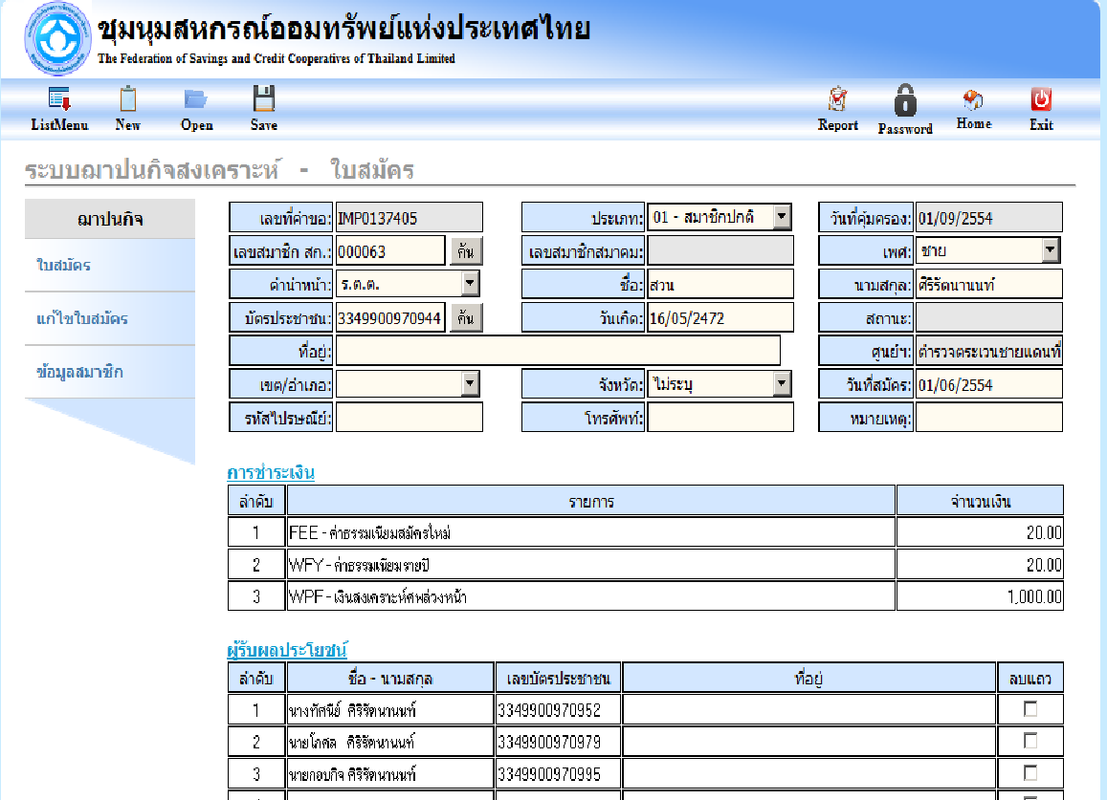
คลิกเพื่อทำการบันทึกข้อมูล
รูปที่ 5
- จากนั้นจะมี Dialog ขึ้นมาดังรูปที่ 6 ถ้าเพื่อยืนยันการบันทึก กด “OK” เพื่อบันทึก หรือ กด “Cancel” เพื่อยกเลิก
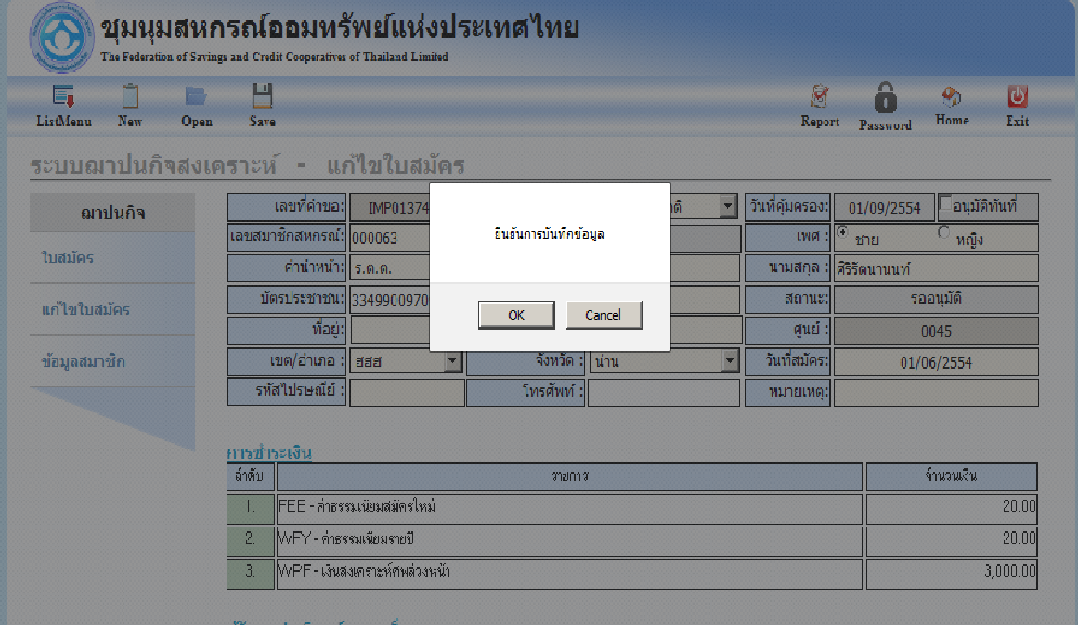
รูปที่ 6
- เมื่อคลิก “OK” จะเห็นหน้าเว็บไซต์ดังรูปที่ 7 จะมีข้อความตัวหนังสือสีเขียว “บันทึกข้อมูลเรียบร้อยแล้ว” ปรากฏ ให้ทำการคลิกที่ “NEW” เพื่อกรอกข้อมูลของคนต่อไป
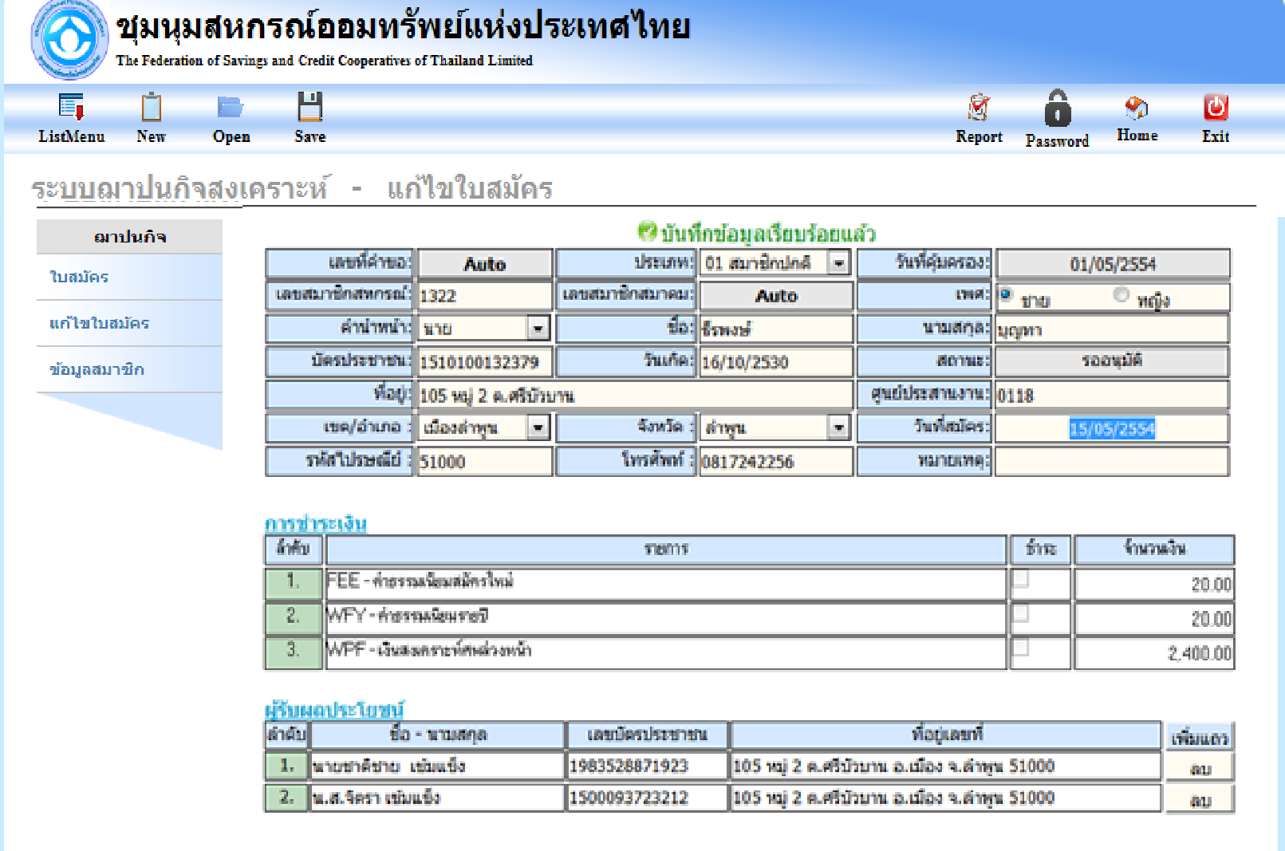
คลิกเพื่อกรอกข้อมูลคนต่อไป
ข้อความแสดงเมื่อบันทึกเรียบร้อยแล้ว
รูปที่ 7

แก้ไขข้อมูลสมัครสมาชิกฌาปนกิจสงเคราะห์
- หากต้องการแก้ไขข้อมูลในใบสมัครสมาชิกฌาปนกิจสงเคราะห์ ให้ทำการคลิกเลือก “แก้ไขใบสมัคร” แถบเมนูทางซ้ายมือของหน้าหน้า
คลิกเพื่อแก้ไขใบคำขอสมัคร
รูปที่ 8

- เมื่อคลิก “แก้ไขใบสมัคร” แล้วจะเห็นหน้าเว็บไซต์ดังรูปที่ 9 สามารถเรียกข้อมูลขึ้นมาแก้ไขได้ 3 วิธี ดังนี้
1.) “เลขสมาชิกสหกรณ์” ของสมาชิกที่ต้องการแก้ไข
2.) “เลขบัตรประชาชน” ของสมาชิกที่ต้องการแก้ไข
วิธีที่ 1.) และ 2.) ให้กรอกตัวเลขแล้วคลิกปุ่มค้นหาด้านหลัง
3.) คลิกที่ “Open” จะมี Dialog แสดงขึ้นมาดังรูปที่ 10
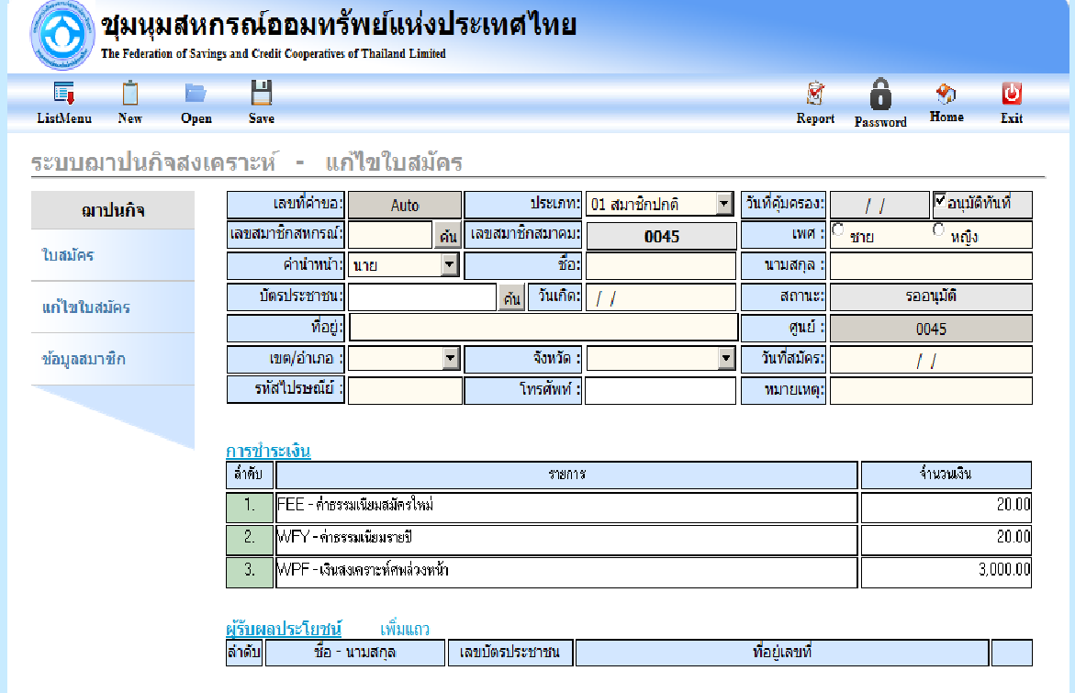
1. กรอกเลขสมาชิกสหกรณ์
2. กรอกเลขบัตรประชาชน
3. คลิกเพื่อแสดง Dialog
รูปที่ 9
- เมื่อคลิกเลือก “Open” จะมี Dialog ขึ้นมาดังรูปที่ 10 สามารถเรียกข้อมูลของสมาชิกที่ต้องการแก้ไขได้โดยการกรอกข้อมูลอย่างใดอย่างหนึ่งของสมาชิกที่ต้องการแก้ไข หรือจะกรอกให้ครบทั้งหมดก็ได้ เมื่อกรอกข้อมูลแล้วให้คลิกที่ปุ่ม ”ค้นหา” จะแสดงรายชื่อของสมาชิกขึ้นมาให้ทำการคลิกเลือกชื่อสมาชิกที่ต้องการแก้ไขข้อมูล ระบบจะทำการเรียกข้อมูลขึ้นมา
แต่หากคลิกปุ่ม “ค้นหา” โดยไม่ได้กรอกข้อมูลใด ๆ เลย จะแสดงรายชื่อของสมาชิกทั้งหมดของศูนย์ประสานงานนั้น ให้คลิกเลือกชื่อของสมาชิกที่ต้องการแก้ไขข้อมูล ระบบจะทำการเรียกข้อมูลขึ้นมา
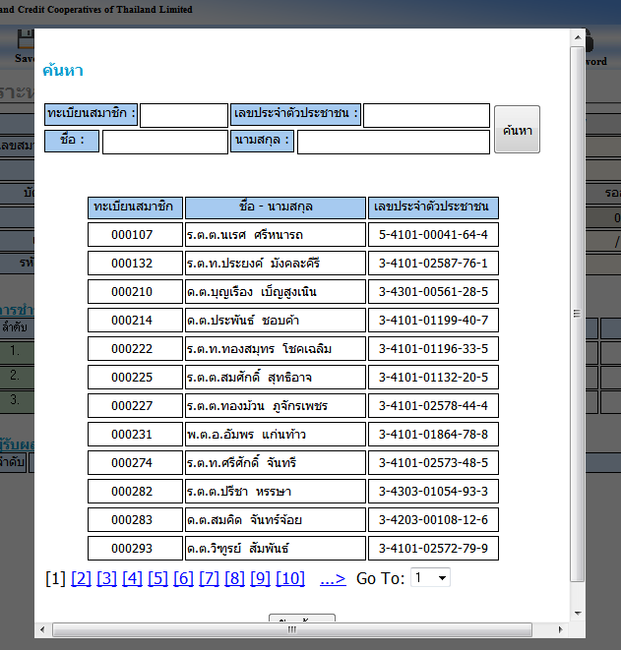
กรอกข้อมูลสมาชิก
ที่ต้องการแก้ไข
คลิกเพื่อค้นหา
คลิกเลือกสมาชิกที่
ต้องการแก้ไขข้อมูล
รูปที่ 10
- เมื่อคลิกเลือกชื่อสมาชิกจาก Dialog หรือกรอก “เลขสมาชิกสหกรณ์” หรือ “เลขบัตรประชาชน” จากหน้าแก้ไขใบคำขอสมัครแล้ว จะเห็นหน้าเว็บไซต์ดังรูปที่ 11 จากหน้านี้สามารถแก้ไขข้อมูลใบสมัครสมาชิกได้ เมื่อทำการแก้ไขเสร็จให้คลิก “Save” เพื่อบันทึกข้อมูล ดังรูปที่ 11
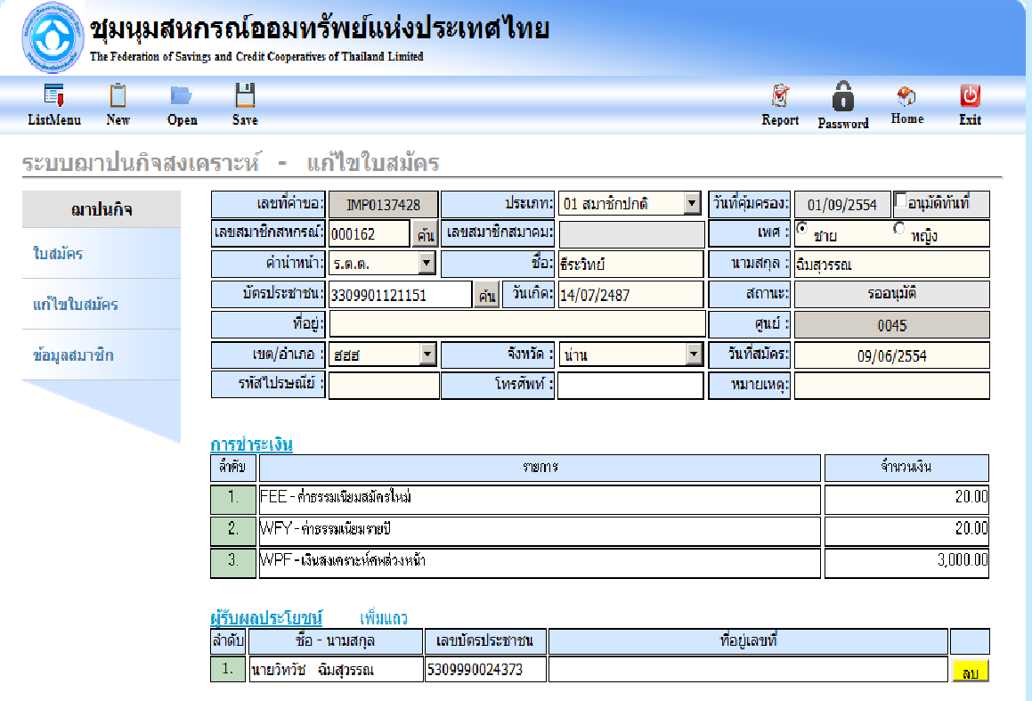
คลิกเพื่อทำการบันทึกข้อมูล
รูปที่ 11

- เมื่อคลิก “Save” แล้วจะมี Dialog ขึ้นมาเพื่อยืนยันการบันทึก คลิก “OK” เพื่อบันทึก หรือ “Cancel” เพื่อยกเลิก ดังรูปที่ 12
รูปที่ 12
- หากต้องการดู หรือแก้ไขข้อมูลของสมาชิกที่ผ่านการอนุมัติไปแล้วสามารถดูได้โดยการคลิก “ข้อมูลสมาชิก” ดังรูปที่ 13

คลิกเพื่อแก้ไขใบคำขอสมัคร
รูปที่13
จะปรากฏหน้าเว็บคล้ายกับหน้า “แก้ไขใบสมัคร” วิธีการดูข้อมูลหรือแก้ไขข้อมูล ทำเหมือนวิธีการแก้ไขข้อมูลได้เลย

